|  |  |
| --- | --- |
| SỞ GIÁO DỤC VÀ ĐÀO TẠO  ĐỒNG NAI  ĐỀ CHÍNH THỨC | KỲ THI TUYỂN SINH VÀO LỚP 10 THPT  NĂM HỌC 2020 - 2021  MÔN THI: TOÁN  *Thời gian làm bài: 120 phút* |

**Câu 1 (1*,75 điểm*).**

1) Giải hệ phương trình 

2) Giải phương trình 

3) Giải phương trình 

**Câu 2 (*2,0 điểm*).**

1) Vẽ đồ thị của hàm số ..

2) Tìm các tham số thực  để hai đường thẳng và  cắt nhau.

3) Tìm các số thực  để biểu thức  xác định.

**Câu 3 (*1,75 điểm*).**

1) Một hình cầu có thể tích bằng . Tính diện tích của mặt cầu.

2) Một nhóm học sinh được giao sắp xếp  quyển sách vào tủ ở thư viện trong thời gian nhất định. Khi bắt đầu làm việc nhóm được bổ sung thêm học sinh nên mỗi giờ nhóm sắp xếp nhiều hơn dự định  quyển sách, vì vậy không những hoàn thành trước dự định  giờ mà còn vượt mức được giao  quyển. Hỏi số quyển sách mỗi giờ nhóm dự định sắp xếp là bao nhiêu.

3) Cho  là hai nghiệm của phương trình  Hãy lập một phương trình bậc hai một ẩn có hai nghiệm là 

**Câu 4 (1*,25 điểm*).**

1) Rút gọn biểu thức (với , ).

2) Tìm các số thực  thoả mãn 

**Câu 5 (2*,75 điểm*).**

Cho tam giác  nội tiếp đường tròn  có hai đường cao  cắt nhau tại  Vẽ đường kính  của đường tròn  Gọi  là giao điểm của đương thẳng  với đường tròn ,  khác Gọi lần lượt là giao điểm của hai đường thẳng  và F,  và 

1) Chứng minh tứ giác  nội tiếp đường tròn và tâm  của đường tròn này thuộc đường thẳng 

2) Gọi  là trung điểm đoạn thẳng  Chứng minh 

3) Gọi  là giao điểm của đường tròn  với đường tròn ngoại tiếp tam giác ,  khác Chứng minh ba điểm  thẳng hàng.

**Câu 6 (*0,5 điểm*).**

Cho ba số dương  thỏa mãn 

Chứng minh rằng 

**----HẾT----**

LỜI GIẢI ĐỀ TUYỂN SINH VÀO 10 TỈNH ĐỒNG NAI

NĂM HỌC 2020 – 2021

|  |
| --- |
| Câu 1 (1*,75 điểm*).  1) Giải hệ phương trình  2) Giải phương trình  3) Giải phương trình |

Lời giải

1. **Giải phương trình** 



Vậy hệ phương trình có nghiệm 

**2) Giải phương trình** 

Đặt 

Phương trình trở thành , Với 



Vậy phương trình  có hai nghiệm 

Vậy phương trình  có bốn nghiệm 



Vậy phương trình có tập nghiệm 

1. **Giải phương trình** 

Điều kiện: 

Phương trình trở thành 



Vì . Nên 

Vậy phương trình có nghiệm 

|  |
| --- |
| Câu 2 (*2,0 điểm*).  1) Vẽ đồ thị của hàm số  2) Tìm các tham số thực  để hai đường thẳng và  cắt nhau.  3) Tìm các số thực  để biểu thức  xác định. |

Lời giải

1. **Vẽ đồ thị của hàm số** 

|  |  |  |  |  |  |
| --- | --- | --- | --- | --- | --- |
|  |  |  |  |  |  |
|  |  |  |  |  |  |

Bảng giá trị

Đồ thị của hàm số là đường cong đi qua các điểm  và nhận trục  làm trục đối xứng.

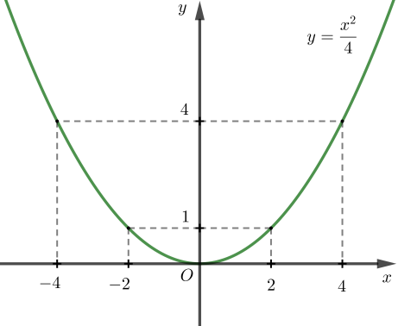

1. **Tìm các tham số thực**  **để hai đường thẳng** **và**  **cắt nhau.**

Phương trình hoành độ giao điểm 

Với , Phương trình  trở thành 

Với , Phương trình  trở thành 

1. Tìm các số thực  để biểu thức  xác định.

Điều kiện xác định 

Vậy thì biểu thức  xác định.

|  |
| --- |
| Câu 3 (*1,75 điểm*).  1) Một hình cầu có thể tích bằng . Tính diện tích của mặt cầu.  2) Một nhóm học sinh được giao sắp xếp  quyển sách vào tủ ở thư viện trong thời gian nhất định. Khi bắt đầu làm việc nhóm được bổ sung thêm học sinh nên mỗi giờ nhóm sắp xếp nhiều hơn dự định  quyển sách, vì vậy không những hoàn thành trước dự định  giờ mà còn vượt mức được giao  quyển. Hỏi số quyển sách mỗi giờ nhóm dự định sắp xếp là bao nhiêu.  3) Cho  là hai nghiệm của phương trình  Hãy lập một phương trình bậc hai một ẩn có hai nghiệm là |

Lời giải

1. **Một hình cầu có thể tích bằng** **. Tính diện tích của mặt cầu.**

Thể tích của mặt cầu 

Diện tích của mặt cầu 

1. **Một nhóm học sinh được giao sắp xếp**  **quyển sách vào tủ ở thư viện trong thời gian nhất định. Khi bắt đầu làm việc nhóm được bổ sung thêm học sinh nên mỗi giờ nhóm sắp xếp nhiều hơn dự định**  **quyển sách, vì vậy không những hoàn thành trước dự định**  **giờ mà còn vượt mức được giao**  **quyển. Hỏi số quyển sách mỗi giờ nhóm dự định sắp xếp là bao nhiêu.**

Gọi  là số quyển sách mà mỗi giờ nhóm dự định sắp xếp 

Nên thời gian sắp xếp  quyển sách vào thư viện là (giờ)

Nhóm được bổ sung thêm học sinh nên mỗi giờ nhóm sắp xếp nhiều hơn dự định  quyển sách (quyển)

Nên thời gian sắp xếp  quyển sách vào thư viện là (giờ)

Theo đề bài: sau khi bổ sung thêm học sinh thì thời gian hoàn thành trước dự định  giờ









Vậy số quyển sách mà mỗi giờ nhóm dự định sắp xếp là 60 quyển.

1. **Cho**  **là hai nghiệm của phương trình**  **Hãy lập một phương trình bậc hai một ẩn có hai nghiệm là** 

Phương trình  có  nên luôn có  nghiệm trái dấu

Với 

Giả sử 

Ta có 



Vì . Nên phương trình bậc hai một ẩn có hai nghiệm là



|  |
| --- |
| Câu 4 (1*,25 điểm*).  1) Rút gọn biểu thức (với , ).  2) Tìm các số thực  thoả mãn |

Lời giải

1. **Rút gọn biểu thức** **(với** **,** **).**







Vậyvới**,** Thì 

1. **Tìm các số thực thoả mãn** 





➊Với 

Thay  vào phương trình (1), ta được 















•Xét phương trình:



Vì  với mọi  nên với mọi .

Suy ra phương trình  vô nghiệm.

•Với 

Suy ra: Hệ phương trình có nghiệm .

➋Với 

Vì 



và 

Do đó: 

Suy ra : Phương trình vô nghiệm.

Vậy hai số thực  và  cần tìm là : 

|  |
| --- |
| Câu 5 (2*,75 điểm*).  Cho tam giác  nội tiếp đường tròn  có hai đường cao  cắt nhau tại  Vẽ đường kính  của đường tròn  Gọi  là giao điểm của đương thẳng  với đường tròn ,  khác Gọi lần lượt là giao điểm của hai đường thẳng  và F,  và  1) Chứng minh tứ giác  nội tiếp đường tròn và tâm  của đường tròn này thuộc đường thẳng  2) Gọi  là trung điểm đoạn thẳng  Chứng minh  3) Gọi  là giao điểm của đường tròn  với đường tròn ngoại tiếp tam giác ,  khác Chứng minh ba điểm  thẳng hàng. |

Lời giải

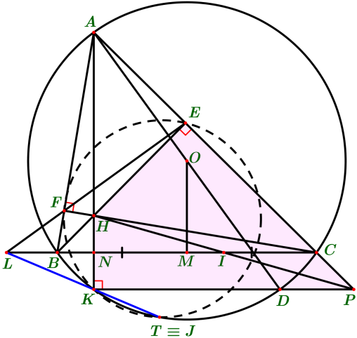

1. **Chứng minh tứ giác**  **nội tiếp đường tròn và tâm**  **của đường tròn này thuộc đường thẳng** 
2. Xét tứ giác có:

()

(Góc nội tiếp chắn nửa đường tròn)

Vậy và hai góc này ở vị trí đối diện nhau

Nên tứ giác nội tiếp đường tròn

1. Tứ giác nội tiếp đường tròn có:và là hai góc nội tiếp chắn cung là đường kính của đường tròn nội tiếp tứ giác

Vậy tâm của đường tròn nội tiếp tứ giác là trung điểm của .

1. **Gọi là trung điểm đoạn thẳng Chứng minh**

Gọi M là trung điểm của đoạn thẳng BC. Chứng minh 

Vì  là góc nội tiếp chắn nửa đường tròn nên 

Và  ( vì  là đường cao của tam giác  )



Tương tự: Vì  là góc nội tiếp chắn nửa đường tròn nên 

Và  ( vì  là đường cao của tam giác  )



Từ (1) và (2) suy ra: Tứ giác  là hình bình hành

Theo giả thiết: *M* là trung điểm của *BC*

Suy ra: *M* là trung điểm của *HD.*

Xét  có:

*O* là trung điểm của *AD* ( vì *AD* là đường kính của đường tròn *(O)).*

*M* là trung điểm của *HD* (cmt)

Suy ra: *OM* là đường trung bình của .

 hay 

3) Gọi *T* là giao điểm của đường tròn *(O)* với đường tròn ngoại tiếp tam giác *EFK*, *T* khác *K*. Chứng minh ba điểm *L, K, T* thẳng hàng.

Gọi *LK* cắt đường tròn *(O)* tại điểm thứ hai là *J*.

Xét tứ giác *BCEF* có: *E, F* là hai đỉnh kề nhau cùng nhìn cạnh *BC* và 

Suy ra: Tứ giác *BCEF* là tứ giác nội tiếp.

 ( Góc ngoài bằng góc trong tại đỉnh đối diện)

Xét và  có:

 là góc chung



Do đó: 



Tương tự: Tứ giác BKJC nội tiếp

 ( Góc ngoài bằng góc trong tại đỉnh đối diện)

Xét  và  có:

 là góc chung



Do đó: 



Từ (3) và (4) suy ra:



Xét  và  có:

 là góc chung



Do đó 



Suy ra tứ giác  nội tiếp

Do đó 

|  |
| --- |
| Câu 6 (*0,5 điểm*).  Cho ba số dương  thỏa mãn  Chứng minh rằng |

Lời giải

Áp dụng bất đẳng thức Cauchy cho 3 số thực dương ta có:

 (vì )

Áp dụng bất đẳng thức Cauchy- Schwarz, ta có:



Dấu “=” xảy ra khi 

----HẾT----